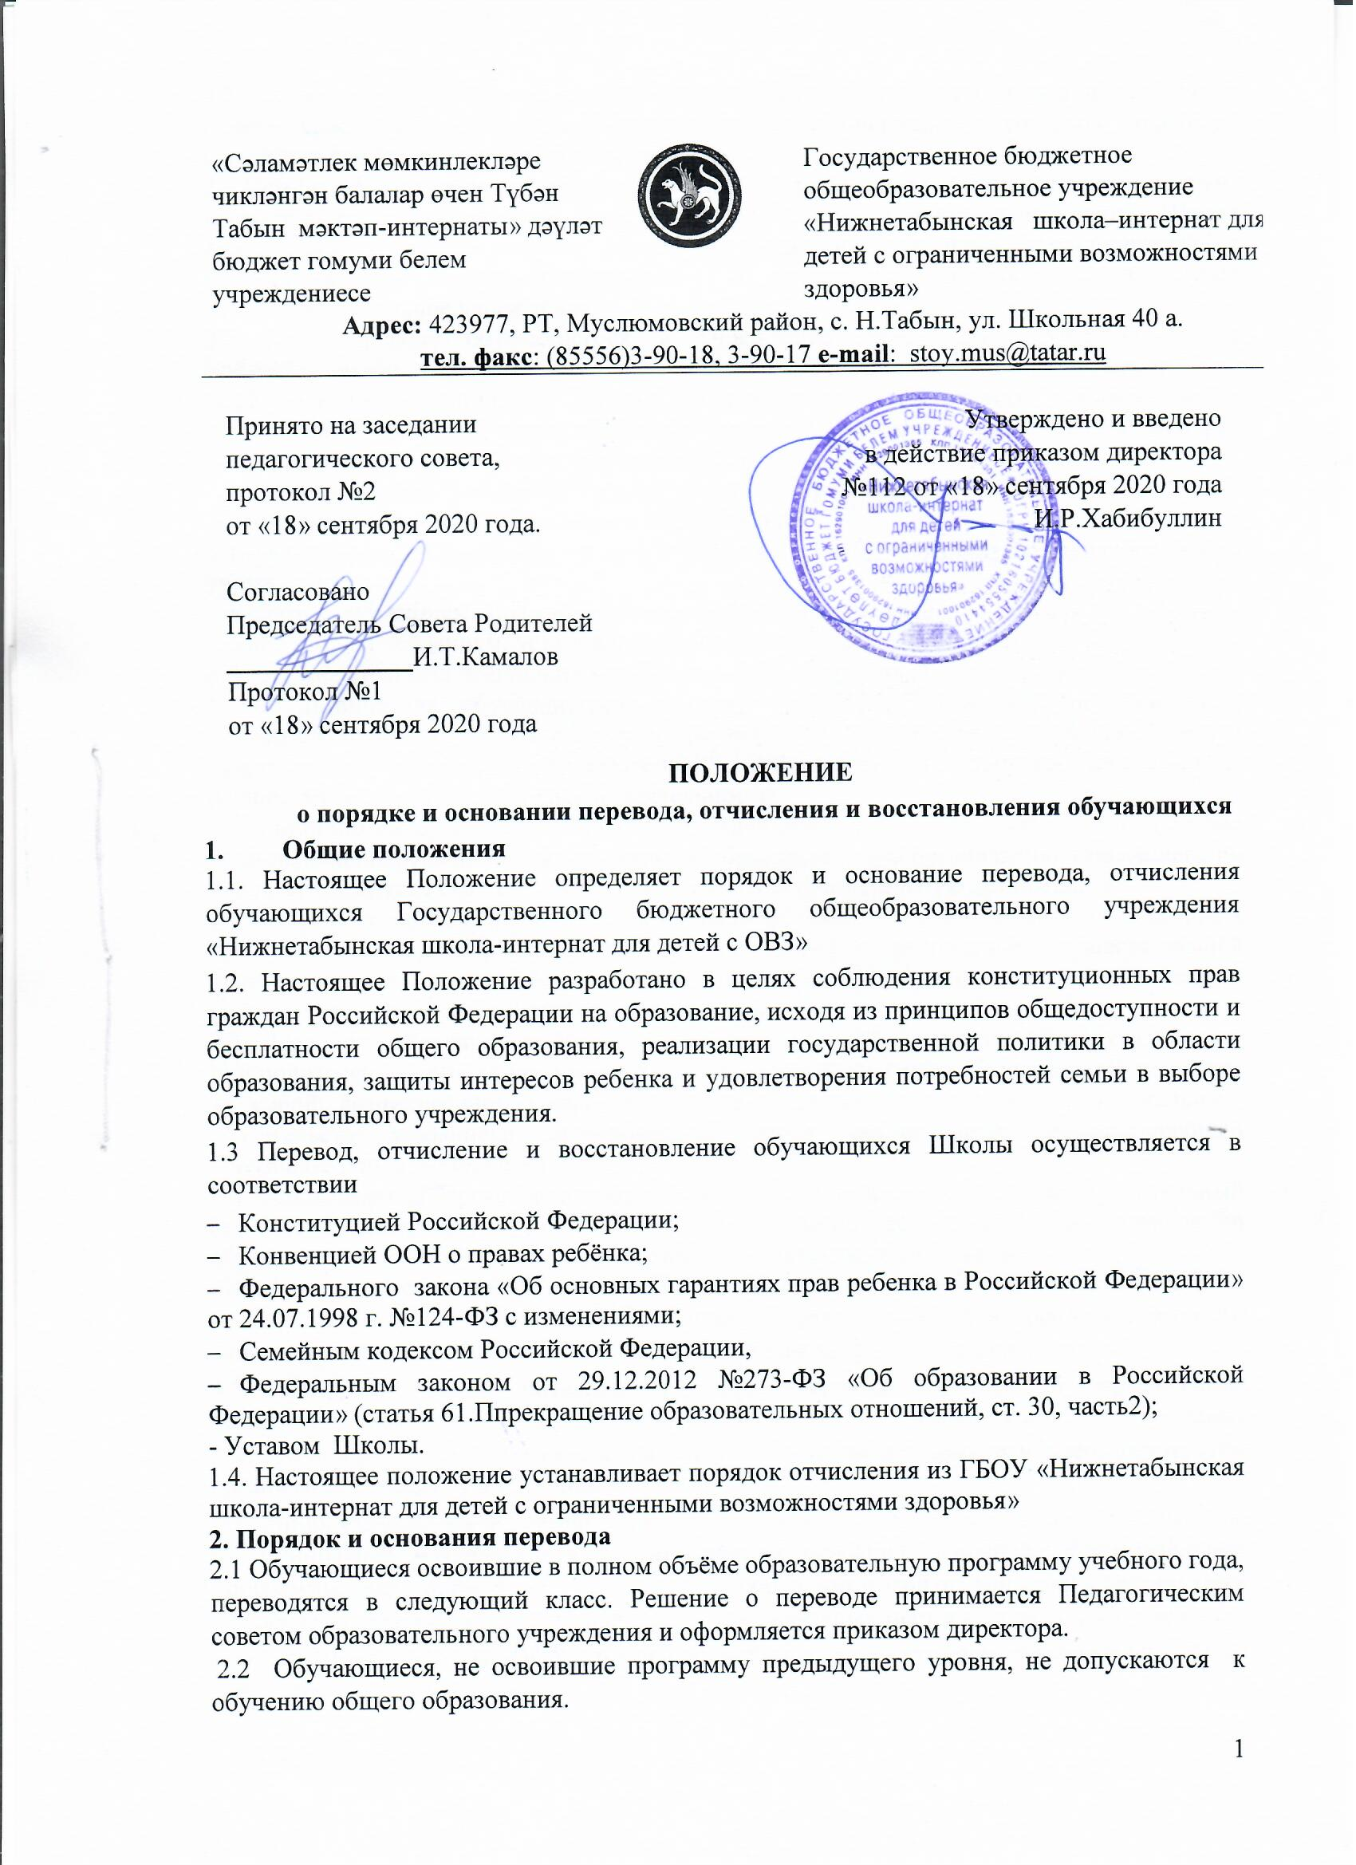

2.3 Перевод обучающегося из одного общеобразовательного учреждения в другое или из одного класса в другой осуществляется только с письменного согласия родителей (законных представителей) обучающегося.
2.4 При переводе обучающегося из учреждения его родителям (законным представителям) выдаются документы: личное дело, табель успеваемости, медицинская карта. Школа выдает документы по личному заявлению родителей (законных представителей) с предоставлением справки-подтверждения о зачислении обучающегося в другое общеобразовательное учреждение.
2.5 При переводе обучающегося в учреждение прием его осуществляется с предоставлением документов: заявления от родителей (законных представителей), личного дела ученика, медицинской карты, документа, подтверждающего образование за предыдущий период обучения; ведомости текущих отметок при предъявлении паспорта одного из родителей (законных представителей).
2.6 Перевод обучающегося оформляется приказом директора учреждения.
3. Порядок и основания отчисления обучающихся
3.1. Образовательные отношения прекращаются в связи с отчислением обучающегося из учреждения:
- в связи с получением образования (завершением обучения);
- досрочно по основаниям, установленным частью 2.2 настоящей статьи.
3.2. Образовательные отношения могут быть прекращены досрочно в случаях:
1) по инициативе обучающегося и (или) родителей (законных представителей) несовершеннолетнего обучающегося, в том числе в случае перевода обучающегося для продолжения освоения образовательной программы в другую организацию, осуществляющую образовательную деятельность;
2) по инициативе организации, осуществляющей образовательную деятельность, в случае установления нарушения порядка приема в образовательную организацию, повлекшего по вине обучающегося его незаконное зачисление в образовательную организацию;
3) по обстоятельствам, не зависящим от воли обучающегося или родителей (законных представителей) несовершеннолетнего обучающегося и организации, осуществляющей образовательную деятельность, в том числе в случае ликвидации организации, осуществляющей образовательную деятельность.
3.3. Досрочное прекращение образовательных отношений по инициативе обучающегося или родителей (законных представителей) несовершеннолетнего обучающегося не влечет за собой возникновение каких-либо дополнительных, в том числе материальных, обязательств указанного обучающегося перед организацией, осуществляющей образовательную деятельность.
3.4. Основанием для прекращения образовательных отношений является распорядительный акт организации, осуществляющей образовательную деятельность, об отчислении обучающегося из этой организации. Права и обязанности обучающегося,
предусмотренные законодательством об образовании и локальными нормативными актами организации, осуществляющей образовательную деятельность, прекращаются с даты его отчисления из организации, осуществляющей образовательную деятельность.
3.5. При досрочном прекращении образовательных отношений организация, осуществляющая образовательную деятельность, в трехдневный срок после издания распорядительного акта об отчислении обучающегося выдает лицу, отчисленному из этой организации, справку об обучении.
3.6. Лицо, отчисленное из организации, осуществляющей образовательную деятельность, по инициативе обучающегося до завершения освоения основной образовательной программы, имеет право на восстановление для обучения в этой организации в течение пяти лет после отчисления из нее при наличии в ней свободных мест и с сохранением прежних
условий обучения, но не ранее завершения учебного года, в котором указанное лицо было отчислено.
3.7. Порядок и условия восстановления в организации, осуществляющей образовательную деятельность, обучающегося, отчисленного по инициативе этой организации, определяются локальным нормативным актом этой организации.
3.8. Решение об отчислении обучающегося принимается Педагогическим советом ОУ.
3.9 Отчисление учащегося из ОУ в связи с переходом или переводом в иное образовательное учреждение производится на основании заявления родителей (законных представителей), при согласии этого ОУ, подтверждённого соответствующей справкой. Родителям (законным представителям) обучающегося выдаются личное дело, медицинские документы, документ об уровне образования или уровне освоения обучающимся соответствующей образовательной программы ОУ, заверенные подписью директора и печатью ОУ.
3.10 По согласию родителей (законных представителей), комиссии по делам несовершеннолетних и защите их прав и Учредителя обучающийся, достигший возраста пятнадцати лет, может оставить ОУ до получения им основного общего образования.
4. Порядок перевода обучающегося из одного образовательного учреждения в другое.
4.1. Родители (законные представители) вправе перевести ребенка из одного общеобразовательного учреждения в другое в связи с переездом на новое место жительства, или по своему желанию сменить место его учебы в течение или по окончании учебного года.
4.2. Для осуществления перевода обучающегося в другую школу его родители (законные представители) обращаются с заявлением на имя директора школы с просьбой об отчислении обучающегося из школы.
4.3. При смене школы родители (законные представители) должны предварительно получить согласие принимающей школы на прием обучающегося. Только после получения такого согласия, подтвержденного документально, директор школы принимает решение об отчислении ученика.
4.4. После получения подтверждения о приеме обучающегося его личное дело, медицинская карта, сведения о промежуточной аттестации и текущих оценках по всем предметам (при переводе в течение учебного года), заверенные печатью школы передаются родителям (законным представителям).
5. Порядок и основание восстановления учащихся
5.1. Учащиеся имеют право на восстановление в учреждение при наличии свободных мест. Порядок и условия восстановления на обучение лица, отчисленного из учреждения, а также приема для продолжения обучения лица, ранее обучавшегося в другом учреждении, определяется Уставом учреждения и законодательством Российской Федерации.
5.2. Восстановление учащегося в учреждение, если он досрочно прекратил отношения по собственной инициативе или инициативе родителей (законных представителей), проводится в соответствии с Правилами приема учащихся в учреждение.
5.3. Восстановление учащихся производится независимо от причин отчисления и срока перерыва в учебе при условии сдачи задолженностей в установленный срок.
5.4. Восстановление лица осуществляется приказом директора учреждения на основании соответствующего заявления о восстановлении в составе обучающихся. При подаче заявления о восстановлении необходимо указать класс, программу, по которой обучался, представить документ, удостоверяющий личность (свидетельство о рождении, паспорт).
5.5. Порядок и условия восстановления в учреждении обучающегося, отчисленного по инициативе Учреждения, определяются локальным нормативным актом учреждения.
- Порядок регулирования спорных вопросов
6.1. Спорные вопросы по отчислению обучающихся, возникающие между родителями (законными представителями) детей и администрацией ОУ, регулируются Учредителем.

